Universidad Autónoma de Baja California

Taller 2. Selección, alcance y aprobación del proyecto
Proyecto de carrera
Fernando Onit Sibaja Gomez
Matricula: 1279781
25/08/2026

Matriz comparativa de las dos propuestas.
Aspecto | Pulseras (seguridad infantil) | Sistema detector de fugas
Problema que aborda | Falta de un mecanismo automatizado para verificar la presencia y seguridad de los niños dentro del plantel escolar (ubicación por zonas, pulsera retirada, recogida no verificada), y ausencia de un registro de lo que consumen en la tienda escolar que permita advertir sobre alergias. | Dificultad para detectar fugas de agua a tiempo, provocando desperdicio y posibles daños materiales.
Funcionamiento principal | Detecta mediante señal BLE si la pulsera del niño está dentro de una zona determinada y por cuánto tiempo, identifica si se quitó la pulsera, permite enviar una alerta de emergencia con un botón físico, registra (sin cobrar) lo que compra en la tienda escolar advirtiendo sobre alergias, y verifica mediante tarjeta y PIN quién recoge al niño, cruzando ese evento con su salida del plantel. | Detecta flujo de agua o humedad anormal para identificar posibles fugas.
Sensores / módulos | Módulo BLE (identificación, presencia y SOS), módulo NFC (identificación en tienda y recogida), sensor magnético reed switch (pulsera retirada), botón físico (SOS), LED RGB y motor de vibración (retroalimentación), divisor de voltaje (batería). | Sensor de flujo, humedad y posiblemente presión.
Datos obtenidos | Identificador de la pulsera, estado de presencia y tiempo por zona, estado puesta/quitada, eventos de SOS, productos consumidos, alertas de alergia, identidad de quien recoge al niño, asistencia, nivel de batería. | Flujo de agua, humedad, presión, tiempo y consumo.
Principal dificultad | Calibrar el umbral de RSSI para evitar falsos positivos/negativos en la detección por zona, evitar activaciones accidentales del botón SOS, y diseñar correctamente el cruce entre el evento de salida del área y el de recogida autorizada. | Diferenciar un consumo normal de agua de una fuga.
Impacto potencial | Puede reducir el tiempo de reacción ante la ausencia no autorizada de un niño, dar visibilidad a los padres sobre su ubicación y consumo, y reforzar la seguridad del proceso de recogida sin depender solo de la supervisión visual del personal. | Puede reducir el desperdicio de agua y prevenir daños materiales.
Viabilidad técnica | Es técnicamente posible utilizando ESP32 tanto para los nodos de detección como para las terminales de tienda y recogida, con módulos NFC/BLE y sensores/actuadores simples (reed switch, botón, LED, motor de vibración) ampliamente documentados. | Es técnicamente posible utilizando un ESP32 con sensores de flujo y humedad, que son más simples de integrar y calibrar que los sensores fisiológicos.
Tiempo | Requiere distribuir el tiempo entre varios subsistemas (ubicación, registro alimentario, recogida), aunque cada uno puede probarse de forma independiente a pequeña escala (una zona, una terminal) antes de integrarse. | Requiere menos tiempo de desarrollo, ya que los sensores son más sencillos de integrar y las pruebas pueden realizarse rápidamente simulando diferentes tipos de fugas.
Costo | El costo puede ser bajo-medio, ya que utiliza componentes de desarrollo accesibles (ESP32, módulos NFC/BLE, sensores y actuadores simples) y ya no requiere integración con un procesador de pagos. | El costo puede ser bajo-medio, ya que los sensores de flujo y humedad son más económicos que los sensores especializados que requiere Kalp.
Planteamiento del problema.
Actualmente, el control de presencia y seguridad de los alumnos dentro de un plantel de nivel primaria depende casi por completo de procesos manuales: el pase de lista lo realiza el profesor al inicio de la clase, y la recogida de los alumnos al final del día depende únicamente de que el personal reconozca visualmente a los padres o tutores. Ninguno de los dos procesos detecta en tiempo real si un niño abandona su salón o el plantel, ni deja un registro de quién retiró a cada alumno.
Por otra parte, no existe un registro de lo que los niños consumen en la tienda o cooperativa escolar que permita advertir de forma automática si un producto representa un riesgo por alguna alergia o restricción alimenticia no comunicada en el momento de la compra.
Ante esta situación, se propone desarrollar unas pulseras de seguridad infantil (nombre provisional) que integran identificación y ubicación por zonas dentro del plantel, detección de si el niño se quita la pulsera, un botón de emergencia, un registro (sin cobro) de lo que el niño consume en la tienda escolar con advertencia de alergias, y verificación de la persona que recoge al niño mediante tarjeta y PIN, cruzada automáticamente con su salida del plantel.
Evidencia proporcionada por el usuario o lugar.
Un estudio publicado en la revista Energies sobre sistemas de localización interior mediante Bluetooth Low Energy (Janczak, Walendziuk, Sadowski, Zankiewicz e Idzkowski, 2022) muestra que, si bien el RSSI de BLE no es suficientemente preciso para calcular una posición exacta, sí permite identificar de forma confiable la zona o nodo más cercano a un dispositivo aplicando un filtrado de lecturas, lo que respalda técnicamente el enfoque de detección binaria por zona propuesto en este proyecto.
De manera similar, un caso de estudio real sobre la implementación de un sistema de identificación con RFID en la cafetería de una escuela (Espinosa, Lumibao, Zerrudo e Intal, 2021) documentó, mediante una encuesta a 53 estudiantes y 3 concesionarios, una alta aceptación de las tarjetas de identificación electrónica en el entorno escolar, lo que respalda el uso de una identificación similar (NFC) para el registro alimentario y la verificación de recogida propuestos aquí.
De forma complementaria, se puede observar directamente en escuelas primarias que el pase de lista y la verificación de quién recoge a cada alumno se realizan de forma manual. Como siguiente paso de validación, se plantea realizar una breve entrevista o encuesta con un grupo de padres de familia y personal docente para documentar su experiencia respecto a dudas sobre la ubicación de sus hijos, la recogida, o compras no comunicadas por alguna alergia.
Objetivo general medible.
Desarrollar y evaluar un prototipo funcional de las pulseras de seguridad infantil, compuesto por una pulsera con identificación BLE/NFC, sensores de estado (pulsera retirada, batería) y botón de emergencia, un nodo de detección de presencia, una terminal de registro alimentario y una terminal de recogida autorizada, verificando que al menos el 90 % de los eventos de presencia, alertas y registros esperados se procesen correctamente durante las pruebas controladas.
Objetivos específicos.
- Integrar el módulo BLE en la pulsera y en el nodo de detección para identificar si la pulsera se encuentra dentro o fuera de una zona determinada y durante cuánto tiempo, mediante un umbral de RSSI.
- Integrar el sensor magnético (reed switch) y el botón de emergencia en la pulsera para detectar si fue retirada o si el niño solicita ayuda.
- Integrar el módulo NFC en la pulsera y en la terminal de tienda para registrar las compras del alumno y validar cada una contra sus alergias o restricciones registradas, sin procesar ningún cobro.
- Integrar una terminal de recogida con lectura NFC y PIN numérico para verificar la identidad de quien recoge al niño, cruzando este evento con la salida registrada del área escolar.
- Implementar un backend que reciba los eventos de presencia, alertas, consumo y recogidas, calcule el pase de lista automático, y muestre la información a los padres y a la escuela.
Alcance y exclusiones.
Alcance
El prototipo tendrá como funciones principales:
- Detectar si la pulsera se encuentra dentro o fuera de una zona determinada y registrar el tiempo acumulado en cada una.
- Generar una alerta cuando la pulsera no sea detectada durante un periodo de gracia configurado.
- Detectar si la pulsera fue retirada mediante un sensor magnético.
- Permitir el envío de una alerta de emergencia mediante un botón físico, con validación de pulsación prolongada para evitar falsos positivos.
- Registrar mediante NFC lo que el niño compra en la tienda escolar, sin procesar ningún cobro.
- Advertir en la terminal de tienda si un producto coincide con una alergia o restricción registrada.
- Verificar mediante tarjeta NFC y PIN la identidad de quien recoge al niño.
- Cruzar automáticamente la salida del área escolar con el evento de recogida autorizada.
- Marcar automáticamente la asistencia del alumno según su horario (pase de lista).
- Mostrar el estado del sistema y las alertas a los padres, y un panel agregado para el personal escolar.
- Indicar cuándo la batería de la pulsera está baja.
Exclusiones
Para mantener el proyecto dentro de un alcance viable, esta primera etapa no contempla:
- Cubrir la totalidad del perímetro escolar (el prototipo se limita a una o pocas zonas de prueba).
- Calcular la posición exacta del niño dentro del área (solo detección binaria dentro/fuera por zona).
- Procesar cualquier tipo de cobro o pago (el proyecto no incluye un sistema de pagos).
- Fabricar una pulsera con carcasa resistente al agua o de grado de producción.
- Sustituir la supervisión del personal escolar o de los padres.
- Garantizar la detección al 100 % en todas las condiciones (interferencia, batería agotada).
- Obtener cumplimiento legal/regulatorio formal en materia de protección de datos de menores dentro de esta primera etapa.
- Implementar autenticación biométrica o mediante celular para la recogida (queda documentado como trabajo futuro).
Beneficiarios.
Los principales beneficiarios serán los niños de nivel primaria que porten la pulsera y los padres de familia, quienes obtendrán visibilidad sobre la ubicación de sus hijos dentro del plantel, confirmación de quién los recogió, y su consumo diario en la tienda escolar con advertencia de alergias. De manera indirecta, el personal docente se beneficiará al contar con apoyo tecnológico para el pase de lista, y el personal administrativo y de la tienda escolar contará con un registro más confiable de recogidas y consumo.
Mínimo tres indicadores cuantitativos de éxito.
Indicador | ¿Qué mide? | Meta propuesta
Detección correcta de presencia por zona | Porcentaje de veces que el sistema determina correctamente si la pulsera está dentro o fuera de la zona | ≥ 90 %
Tiempo de generación de alerta | Tiempo transcurrido entre la salida real del área y la generación de la alerta | ≤ 60 segundos (con periodo de gracia de 40 s)
Detección correcta de pulsera retirada | Porcentaje de veces que el sistema identifica correctamente el estado puesta/quitada de la pulsera | ≥ 90 %
Cruce correcto salida–recogida | Porcentaje de eventos de salida del área correctamente cruzados con una recogida autorizada registrada | ≥ 95 %
Lista inicial de funciones.
Funciones obligatorias | Funciones deseables
Detectar la presencia de la pulsera por zona mediante BLE, con tiempo acumulado por zona. | Nodo portátil (a batería) para salidas escolares.
Generar una alerta cuando la pulsera no sea detectada durante el periodo de gracia. | Reporte periódico automático (semanal) para los padres.
Detectar si la pulsera fue retirada mediante reed switch. | Soporte de varios hijos por una sola cuenta de padre.
Botón de emergencia (SOS), con doble función durante un simulacro escolar. | Personalización visual (color del LED, bandas intercambiables).
Registrar compras mediante NFC en la terminal de tienda, sin ningún cobro.
Advertir en la terminal de tienda sobre alergias o restricciones registradas.
Verificar la recogida mediante tarjeta NFC y PIN numérico.
Cruzar automáticamente la salida del área con el evento de recogida autorizada.
Marcar la asistencia automáticamente (pase de lista) según el horario.
Mostrar alertas y estado del sistema a los padres y un panel agregado a la escuela.
Indicar cuándo la batería de la pulsera está baja.
Diagrama preliminar.
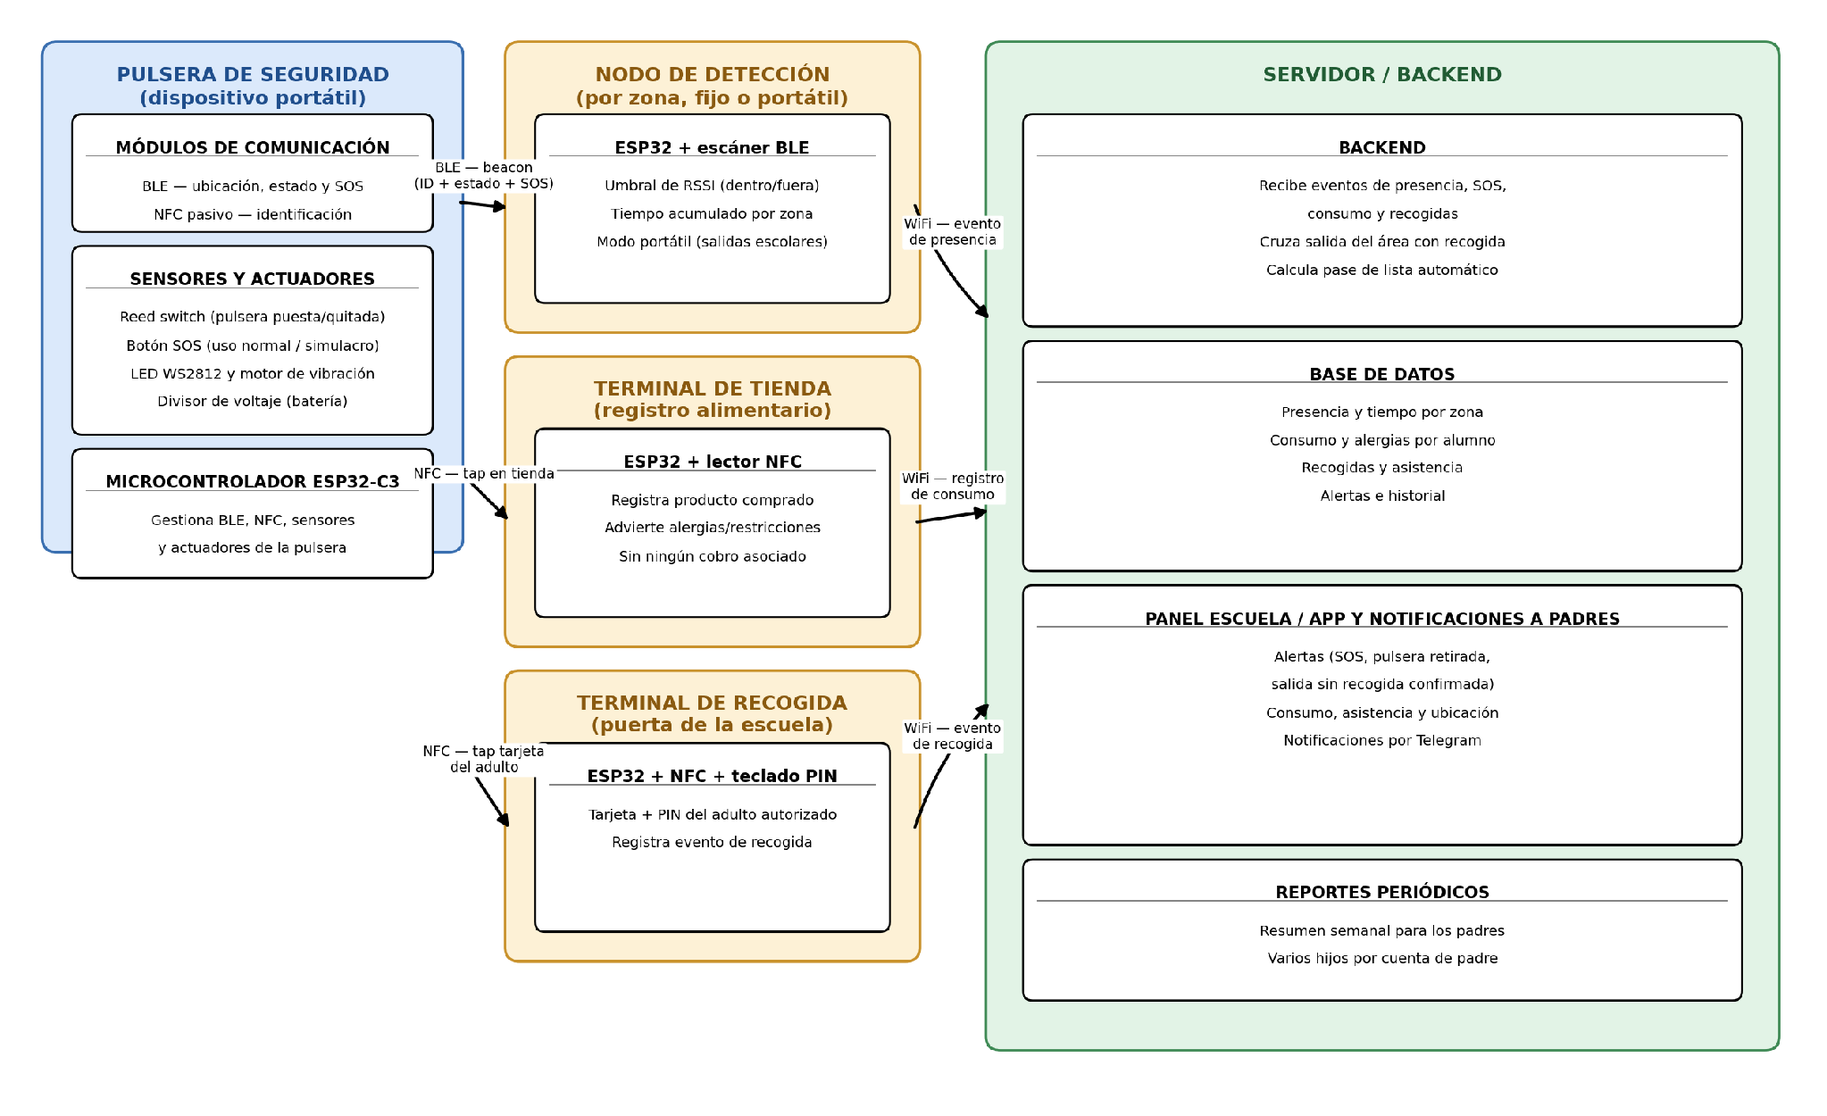
Datos principales que se capturarán, almacenarán y mostrarán.
Datos capturados
- Identificador (ID) de la pulsera e intensidad de señal (RSSI) recibida por el nodo.
- Estado del sensor magnético (pulsera puesta/quitada) y eventos del botón SOS.
- Producto seleccionado en la terminal de tienda.
- Identificador de la tarjeta y PIN capturado en la terminal de recogida.
- Nivel de batería de la pulsera.
Datos almacenados
- Historial de presencia y tiempo por zona por alumno.
- Alergias o restricciones registradas y consumo diario por alumno.
- Historial de recogidas y de asistencia (pase de lista).
- Alertas generadas por el sistema.
Datos mostrados
- Estado de presencia y ubicación actual.
- Alertas activas (SOS, pulsera retirada, salida sin recogida confirmada).
- Historial de consumo y de asistencia.
- Panel agregado para el personal escolar.
Restricciones principales.
Tiempo:
El principal reto en cuestión de tiempo será desarrollar y probar varios subsistemas (ubicación, registro alimentario, recogida) dentro del periodo de clases disponible. Será necesario distribuir el tiempo entre la investigación y selección de componentes, el desarrollo del firmware de la pulsera, el nodo y las terminales, la implementación del backend, y las pruebas de cada subsistema primero por separado y después integrados. Debido a esto, algunas funciones consideradas deseables podrían quedar fuera de la primera versión.
Costo:
El proyecto contará con un presupuesto limitado para la compra de componentes. Se priorizó el uso de microcontroladores ESP32 y módulos NFC/BLE de bajo costo, junto con sensores y actuadores simples (reed switch, botón, LED, motor de vibración). Al eliminar el sistema de pagos, ya no es necesario integrar un procesador de pagos ni una cuenta sandbox.
Acceso:
Para esta primera etapa no será necesario acceder a una escuela real: la validación del subsistema de ubicación ya se ha comenzado a realizar en una casa, colocando nodos en distintas habitaciones y confirmando que las alertas llegan correctamente a los padres. El registro alimentario y la recogida autorizada pueden probarse con terminales de prueba, sin necesidad de una tienda o puerta escolar real. Si se desea validar el sistema en un entorno escolar real más adelante, se dependerá de la autorización de la escuela y de los padres de familia.

